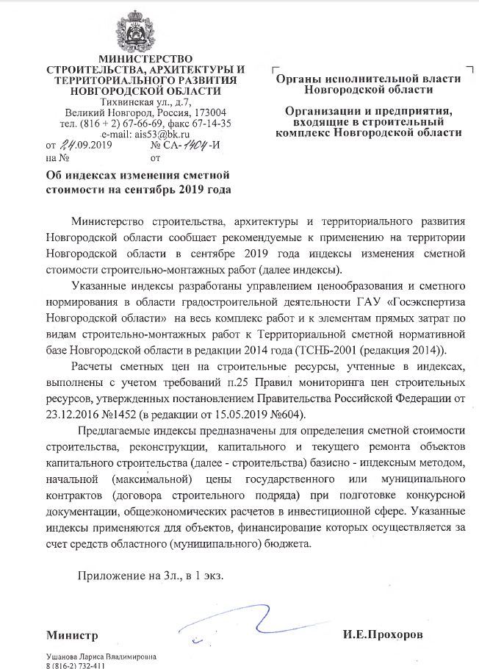

Приложение 1
к письму министерства строительства,
архитектуры и территориального
развития Новгородской области
от 24 сентября 2019 г. № СА-1404 -И

Индексы изменения сметной стоимости строительных,
ремонтно-строительных, монтажных, пусконаладочных работ,
на территории Новгородской области.
(без НДС)
№ п/п | Наименование работ | На весь  комплекс  работ | в том числе
№ п/п | Наименование работ | На весь  комплекс  работ | оплата  труда рабочих | эксплуатация машин и механизмов | материалы
1 | 2 | 3 | 4 | 5 | 6
ТЕР-2001
1. | Общестроительные работы | 7,17 | 12,68 | 6,38 | 5,65
1.1. | Герметизация стыков пеной монтажной типа «Makrofleks» | 4,85 | 12,68 | 3,91 | 3,01
1.2. | Герметизация стыков жгутом «Велотерм» теплый шов | 5,83 | 12,68 | 3,80 | 2,72
2. | Перегородки из гипсокартонных листов (ГКЛ):
2.1. | без теплоизоляции | 5,62 | 12,68 | 3,10 | 3,39
2.2. | с теплоизоляцией плитами минераловатными | 5,15 | 12,68 | 3,10 | 3,32
3. | Кровля:
3.1. | рулонная | 5,34 | 12,68 | 7,12 | 3,75
3.2. | из асбестоцементных листов | 7,31 | 12,68 | 8,89 | 4,99
3.3. | из наплавляемых материалов (Петрофлекс) | 4,02 | 12,68 | 7,50 | 3,07
3.4. | из металлопластиковой черепицы тип «Монтеррей» с утеплением минеральной ватой «ISOVER» и отделкой ГКЛ | 5,39 | 12,68 | 8,10 | 3,51
3.5. | из оцинкованной стали | 5,97 | 12,68 | 8,83 | 3,97
3.6. | из профилированного листа | 5,87 | 12,68 | 8,74 | 4,01
3.7. | из волнистых листов типа «Ондулин» | 4,54 | 12,68 | 6,84 | 3,17
3.8. | из металлопластиковой черепицы тип «Монтеррей» без утеплителя | 4,46 | 12,68 | 8,54 | 3,05
4. | Отделочные работы наружные:
4.1. | Наружная отделка фасада сайдингом с полимерным покрытием | 5,08 | 12,68 | 5,43 | 3,22
4.2. | Облицовка стен фасадов искусственными плитами типа «ФАССТ» | 7,04 | 12,68 | 7,57 | 4,36
5. | Отделочные работы | 9,41 | 12,68 | 8,93 | 4,32
5.1. | Облицовка стен по системе «КНАУФ» гипсокартонными листами | 5,86 | 12,68 | 3,19 | 3,66
5.2. | Подвесные потолки из гипсокартонных листов (ГКЛ) по системе «КНАУФ» | 6,56 | 12,68 | 3,19 | 3,65
5.3. | Подвесные потолки типа «Армстронг» | 7,90 | 12,68 | 8,81 | 4,37
6. | Полы:
6.1. | дощатые | 7,19 | 12,68 | 8,63 | 4,82
6.2. | линолеум | 7,05 | 12,68 | 7,63 | 4,70
6.3. | керамическая плитка | 6,51 | 12,68 | 7,48 | 3,68
6.4. | ламинат | 5,26 | 12,68 | 7,28 | 3,78
6.5. | полимерцементные наливные | 9,49 | 12,68 | 9,25 | 4,81
6.6 | керамогранитные плиты | 7,10 | 12,68 | 8,24 | 3,75
7. | Окна, двери из ПВХ профиля | 2,51 | 12,68 | 6,89 | 1,94
8. | Двери:
8.1. | деревянные | 5,86 | 12,68 | 9,37 | 4,79
8.2. | стальные | 2,88 | 12,68 | 8,09 | 2,88
9. | Санитарно-технические работы внутренние:
9.1. | отопление (радиаторы стальные) | 4,39 | 12,68 | 6,85 | 3,11
9.2. | вентиляция | 5,36 | 12,68 | 6,60 | 2,69
9.3. | холодное водоснабжение | 8,02 | 12,68 | 6,39 | 3,84
9.4. | горячее водоснабжение | 5,95 | 12,68 | 6,39 | 2,55
9.5. | канализация | 6,38 | 12,68 | 7,31 | 4,24
10. | Санитарно-технические работы наружные:
10.1. | водопровод, канализация из чугунных труб (траншейная прокладка) | 8,56 | 12,68 | 6,59 | 6,71
10.2. | водопровод из полиэтиленовых труб (траншейная прокладка) | 6,52 | 12,68 | 6,23 | 5,15
10.3. | канализация из полиэтиленовых труб (траншейная прокладка) | 6,91 | 12,68 | 6,40 | 5,28
10.4. | тепловые сети (в каналах) | 6,53 | 12,68 | 6,37 | 4,99
10.5. | тепловые сети (на опорах) | 4,38 | 12,68 | 6,37 | 3,34
10.6. | дождевая канализация из асбестоцементных труб | 8,66 | 12,68 | 6,46 | 7,17
10.7. | тепловые сети (бесканальная прокладка) | 4,96 | 12,68 | 6,26 | 3,43
11. | Специальные работы:
11.1. | внутреннее газоснабжение | 6,44 | 12,68 | 8,89 | 5,14
11.2. | наружное газоснабжение из стальных труб (траншейная прокладка) | 6,70 | 12,68 | 6,13 | 4,55
11.3. | наружное газоснабжение из полиэтиленовых труб (траншейная прокладка) | 6,75 | 12,68 | 5,82 | 4,10
12. | Наружные сети электроснабжения | 6,74 | 12,68 | 6,44 | 4,32
13. | Наружные сети телефонизации | 5,60 | 12,68 | 7,14 | 4,18
14. | Проезды | 8,45 | 12,68 | 7,32 | 8,01
15. | Тротуары:
15.1. | с асфальтобетонным покрытием | 8,55 | 12,68 | 7,35 | 7,37
15.2. | с покрытием из тротуарной плитки | 7,88 | 12,68 | 7,16 | 6,60
16. | Отмостка:
16.1. | армированная сеткой | 7,74 | 12,68 | 7,48 | 6,29
16.2. | без армирования | 8,31 | 12,68 | 8,41 | 7,05
17. | Ремонт участков автомобильных дорог общего пользования местного значения в муниципальных районах Новгородской области:
17.1. | с песчано-гравийным покрытием | 7,04 | 12,68 | 8,30 | 4,36
17.2. | с щебеночным покрытием | 10,03 | 12,68 | 7,16 | 7,89
18. | Благоустройство:
18.1. | устройство газона (земля растительная) | 7,31 | 12,68 | 7,38 | 3,48
18.2. | озеленение территории с посадкой деревьев и кустарников | 7,12 | 12,68 | 7,66 | 4,07
18.3. | Ограждения из металлических конструкций | 5,56 | 12,68 | 8,33 | 4,97
ТЕРм-2001
19. | Внутреннее электроосвещение, электросиловое оборудование | 6,13 | 12,68 | 6,67 | 3,72
20. | Слаботочные устройства:
20.1. | диспетчеризация | 9,02 | 12,68 | 6,83 | 3,00
20.2. | пожарная сигнализация (для жилых домов) | 6,67 | 12,68 | 4,53 | 2,44
20.3. | охранно-пожарная сигнализация | 7,39 | 12,68 | 5,14 | 3,55
ТЕРп-2001
21. | Пусконаладочные работы | 12,68 | 12,68 | - | -
Перевозка и погрузочные работы
22. | Перевозка грузов автомобильным транспортом | 7,57 | - | - | -
23. | Перевозка рабочих автомобильным транспортом (спецавтомашина типа УАЗ код 400302) | 4,75 | - | - | -
24. | Погрузочные работы при автомобильных перевозках:
24.1. | грунта растительного слоя (земля, перегной) | 6,41 | - | - | -
24.2. | мусора строительного с погрузкой вручную | 6,31 | - | - | -
24.3. | мусора строительного с погрузкой экскаваторами емкостью ковша до 0,5 м3 | 6,42 | - | - | -

Транспортные затраты приняты из условия перевозки грузов автомобильным транспортом на расстояние до 30 километров.
Индексами учтена заработная плата из расчета для разряда 4,0 в размере 30500,37 рублей в месяц. Часовая тарифная ставка 4 разряда – 185,79 руб.
Для капитального и текущего ремонта рекомендуется использовать индексы по статьям затрат.
Индексы не учитывают налог на добавленную стоимость (НДС).

